 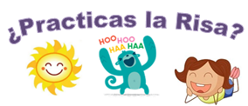

Practicando el bienestar: **Automasaje, Mindfulness y Risoterapia**

Imparten:

**Ignacio Izquierdo**, Profesor de Yoga y Automasaje, Tecnico en QuiroMasaje, Master en Prevención de Riesgos Laborales, especialidad en Ergonomia y Psicosociologia.

**Isabel Blanco**, Psicóloga, Especialista en Mindfulness –Master en Mindfulness de la Universidad de Zaragoza-, Profesora de Yoga y Meditación

**Centro Cívico Rio Ebro** C/ Alberto Duce 2

Lugar: Sala Río Jalón ¡¡**Traer Ropa Comoda**!!

Dia y Hora: 15 de Septiembre 19 –20,30 horas

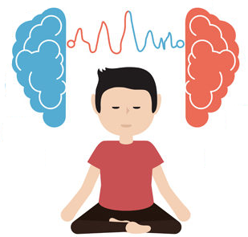

**Para socios 2016 y 2017 Otros 10 euros**

**Telf. 629378382 www.labrujulamagica.es**